**EJERCICIOS COMPONENTES VISUALES**

Entregar el jueves 14 de octubre.

**Ejercicio 1**

Realice un programa en java con las siguientes características. La ventana principal tendrá los siguientes elementos:

* Una etiqueta que contenga su nombre. *Nombre de la etiqueta: etiNombre*
* Una etiqueta que contenga su ciudad. *Nombre de la etiqueta: etiCiudad*
* Un botón con el texto “Ocultar Nombre”. *Nombre del botón: btnOcultarNombre*
* Un botón con el texto “Visualizar Nombre”. *Nombre del botón: btnVisuNombre*
* Un botón con el texto “Ocultar Ciudad”. *Nombre del botón: btnOcultarNombre*
* Un botón con el texto “Visualizar Ciudad”. *Nombre del botón: btnVisuCiudad*

El funcionamiento del programa será el siguiente:

* Cuando se pulse el botón *btnOcultarNombre*, se debe ocultar la etiqueta *etiNombre*.
* Cuando se pulse el botón *btnVisuNombre*, se debe visualizar la etiqueta *etiNombre*.
* Cuando se pulse el botón *btnOcultarCiudad*, se debe ocultar la etiqueta *etiCiudad*.
* Cuando se pulse el botón *btnVisuCiudad*, se debe visualizar la etiqueta *etiCiudad*.

Para hacer esto debe programar el evento *actionPerformed* de cada botón. Usará el método *setVisible* de cada etiqueta para visualizarlas u ocultarlas.

**Ejercicio 2**

Realizar un programa cuya ventana principal contenga los siguientes elementos:

* Una etiqueta que contenga su nombre. Esta etiqueta se llamará *etiNombre*. Esta etiqueta debe tener un color de fondo.
* Un botón con el texto “Esquina”. Este botón se llamará *btnEsquina*.
* Un botón con el texto “Centro”. Este botón se llamará *btnCentro*.
* Un botón con el texto “Agrandar”. Este botón se llamará *btnAgrandar*.
* Un botón con el texto “Achicar”. Este botón se llamará *btnAchicar*.

El programa debe funcionar de la siguiente forma:

* Cuando el usuario pulse el botón “Esquina”, la etiqueta *etiNombre* se colocará en la esquina de la ventana.
* Cuando el usuario pulse el botón “Centro”, la etiqueta *etiNombre* se colocará en el centro de la ventana.
* Cuando el usuario pulse el botón “Agrandar”, la etiqueta *etiNombre* cambiará de tamaño, agrandándose.
* Cuando el usuario pulse el botón “Achicar”, la etiqueta *etiNombre* cambiará de tamaño, empequeñeciéndose.
* Cuando el usuario lleve el puntero sobre uno de los botones, el botón cambiará de tamaño agrandándose. Cuando el puntero salga del botón, el botón volverá a su tamaño normal.

Debe programar los eventos *actionPerformed,* *mouseEntered* y *mouseExited* para los botones.

Tendrá que usar el método *setLocation* para cambiar la posición de la etiqueta. Este método recibe como parámetro la posición x e y donde situará el componente.

Tendrá que usar el método *setSize* para cambiar el tamaño de la etiqueta y de los botones. Este método recibe como parámetro el ancho y alto del componente.

La propiedad *preferredSize* permite definir un tamaño inicial a cada componente de la ventana.

**Ejercicio 3**

|  |  |
| --- | --- |
| Confeccionar una ventana con el diseño mostrado (a la derecha) para que reciba en los campos de texto correspondientes al dato de día, mes y año. El botón Convertir, mostrará en la etiqueta la fecha formateada conforme al ejemplo. El botón limpiar, inicializará con cero los datos de los campos de texto y la etiqueta con cadena vacía. El botón Salir cerrará la ventana. Nota incluir en algún lugar del formulario su nombre. |  |

**Ejercicio 4**

|  |  |
| --- | --- |
| Este ejercicio consiste en que al introducir un número cualquiera preferible de 2 o más cifras, se realicen una serie de análisis, para llenar los espacios restantes de la ventana como el siguiente diseño: |  |

**Ejercicio 5**

|  |  |
| --- | --- |
| 1. Elabora un formulario que mediante botones de acción realice la operación que el usuario seleccione. 2. La operación cambiará según sea el botón seleccionado. 3. Cuando el usuario seleccione la opción de operación automáticamente se realizará el cálculo respectivo usando los valores contenidos en los campos de texto y se mostrará el resultado en el campo extremo derecho. |  |

**EJERCICIOS PARA LOS QUE NO TIENEN LAS 8 PRÁCTICAS ANOTADAS (NO ENTREGARON EN CLASE)**

**Ejercicio 6**

Se pide realizar un programa de java que tenga los siguientes elementos en la ventana principal:

* Una etiqueta con el texto que quiera. Esta etiqueta se llamará *etiTexto*.
* Un botón con el texto “Azul”. Este botón se llamará *btnAzul*.
* Un botón con el texto “Rojo”. Este botón se llamará *btnRojo*.
* Un botón con el texto “Verde”. Este botón se llamará *btnVerde*.
* Un botón con el texto “Fondo Azul”. Este botón se llamará *btnFondoAzul*.
* Un botón con el texto “Fondo Rojo”. Este botón se llamará *btnFondoRojo*.
* Un botón con el texto “Fondo Verde”. Este botón se llamará *btnFondoVerde*.
* Un botón con el texto “Transparente”. Este botón se llamará *btnTransparente*.
* Un botón con el texto “Opaca”. Este botón se llamará *btnOpaca*.

El programa debe funcionar de la siguiente forma:

* Cuando se pulse el botón “Azul”, el texto de la etiqueta se pondrá de color azul.
* Cuando se pulse el botón “Rojo”, el texto de la etiqueta se pondrá de color rojo.
* Cuando se pulse el botón “Verde”, el texto de la etiqueta se pondrá de color verde.
* Cuando se pulse el botón “Fondo Azul”, el fondo de la etiqueta se pondrá de color azul.
* Cuando se pulse el botón “Fondo Rojo”, el fondo de la etiqueta se pondrá de color rojo.
* Cuando se pulse el botón “Fondo Verde”, el fondo de la etiqueta se pondrá de color verde.
* Cuando se pulse el botón “Transparente”, la etiqueta dejará de ser opaca.
* Cuando se pulse el botón “Opaca”, se activará la propiedad opaca de la etiqueta.

Programar los eventos *actionPerformed* de cada botón. Para cambiar el color de fondo de una etiqueta, usará el método *setBackground*.

Para cambiar el color del texto de una etiqueta, usará el método *setForeground*.

Para indicar el color azul usará Color.BLUE. Para indicar el color rojo, usará Color.RED. Y para indicar el color verde usará Color.GREEN.

Para hacer que una etiqueta sea opaca o no, usará el método *setOpaque*.

Poner en el título del formulario su nombre.

**Ejercicio 7**

|  |  |
| --- | --- |
| Confeccionar un programa que muestre 3 objetos de la clase JRadioButton que permitan configurar el ancho y alto del JFrame. | JRadioButton |

**Ejercicio 8**

|  |  |
| --- | --- |
| Un embalse debe manejar la cantidad de mts3 de agua que pasa por cada compuerta. Por cada compuerta puede pasar un caudal de 100 mts3 x seg. Cuando presionamos el botón "Actualizar caudal" mostramos el nivel de caudal actual y un mensaje que indica si el caudal es Bajo (0 a 100 mts3 x seg.), Medio (> 100 -200 mts3. x seg.) o Alto (>200 mts3 x seg.). Para la selección del caudal de cada compuerta utilizar componentes de tipo JSpinner. | WindowBuilder |

**Ejercicio 9**

|  |  |
| --- | --- |
| Confeccionar una aplicación que muestre nombres de animales en inglés. |  |

**Ejercicio 10**

|  |  |
| --- | --- |
| Diseñar un formulario que en un JComboBox muestre nombres de varios animales. Al seleccionar alguno mostrar en el JFrame la imagen del animal seleccionado. |  |

**Ejercicio 11**

Desarrollar una aplicación visual que permita calcular y mostrar la suma de los N primeros números en la siguiente progresión S = 2 + 4 + 6 + 8 +... + N y la lista de números. Deberá ingresar el límite de números a sumar.

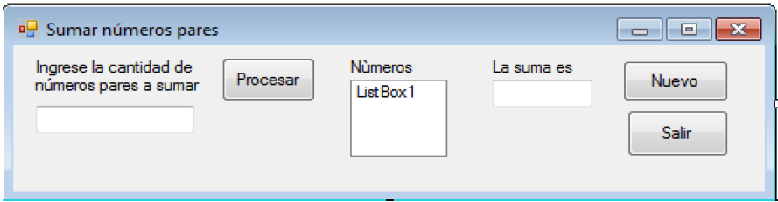

**Ejercicio 12**

Realiza un formulario que contenga un comboBox con los números del 1 al 10 y una lista para mostrar en ella la tabla de multiplicar del número que el usuario elija en el combo y que en título del formulario se ponga el texto “Tabla del “ seguido del número elegido.

**Ejercicio 13**

Realizar una aplicación visual, que permita calcular la conversión de temperaturas, de grados centígrados a farenheit.

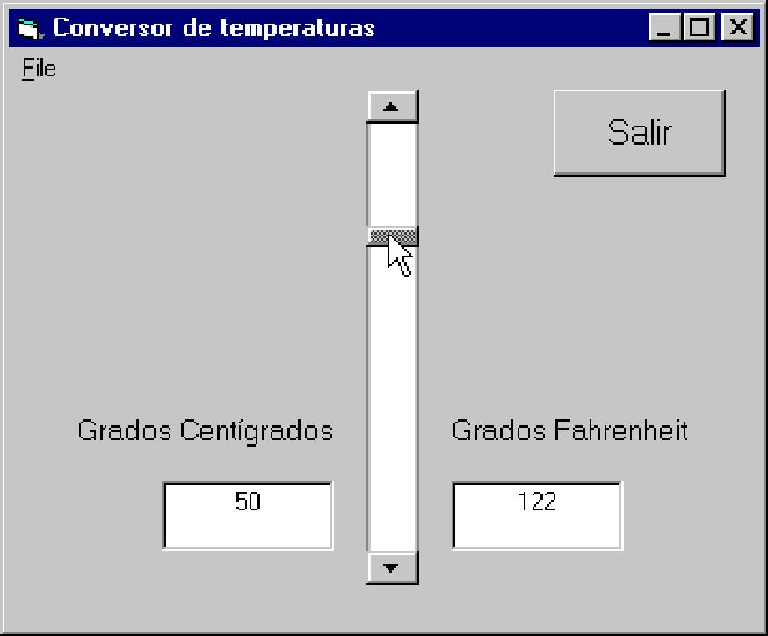

**Ejercicio 14**

Realizar una aplicación visual, que permita calcular el sueldo neto de un empleado de una empresa. El sueldo básico de los trabajadores es en base a la categoría que tienen:

|  |  |
| --- | --- |
| **Categoría** | **Sueldo básico** |
| A | 800 |
| B | 1000 |
| C | 700 |

Todos los trabajadores tienen una bonificación de acuerdo con la cantidad de hijos que tienen:

|  |  |
| --- | --- |
| **N° de hijos** | **% Bonificación** |
| 0…3 | 10 |
| 4…6 | 12 |
| 7…más | 14 |

Finalmente, los trabajadores tienen un descuento de acuerdo con la AFP en que se encuentren inscritos:

|  |  |
| --- | --- |
| **AFP** | **% Descuento** |
| Unión | 14 |
| Horizonte | 16 |
| Integra | 15 |

Implementar todo lo anterior, en un formulario como el de la siguiente figura:



**Ejercicio 15**

Realizar una aplicación visual, que permita calcular la conversión de una medida dada en metros, como se muestra a continuación:

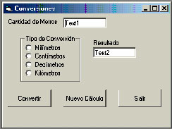

**Ejercicio 16**

Realizar una aplicación gráfica, como la siguiente:

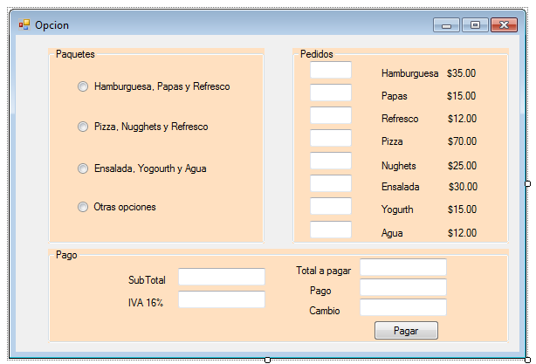

**Ejercicio 17**

Diseñar el diseño de la siguiente aplicación.

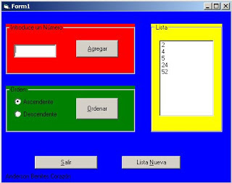

**Ejercicio 18**

En este ejercicio consiste sacar el promedio general de notas de un alumno y dar un comentario si está Aprobado o reprobado.

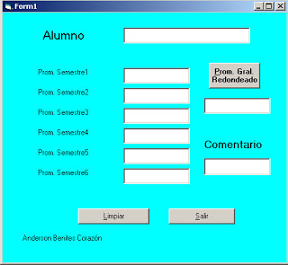

**Ejercicio 19**

Realizar una aplicación que calcule el área de un triángulo, como muestra la siguiente figura:

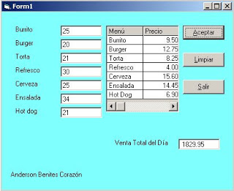

**Ejercicio 20**

Realizar una aplicación visual, para una mini-calculadora, según se ilustra en la siguiente figura:

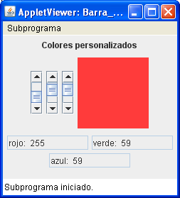

**Ejercicio 21**

Realizar una aplicación visual, para clientes de un hotel, donde se ingrese el tipo de habitación y el número de días que se quedará en el hotel, de modo que se pueda calcular y mostrar el total a pagar por la persona al momento que se retire del hotel. Los costos por día de las habitaciones son de acuerdo al tipo, según la tabla:

|  |  |
| --- | --- |
| **Tipo** | **Costo** |
| A | 35 |
| B | 25 |
| C | 15 |

Además, dependiendo del número de días que se pueda otorgar se le otorga un descuento sobre el pago diario a realizar, según la tabla:

|  |  |
| --- | --- |
| **Días** | **%Descto** |
| 1…3 | 2 |
| 4…7 | 10 |
| 8…más | 25 |

Total_a_pagar = Costo_por_dia * numero_de_dias

